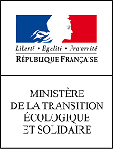
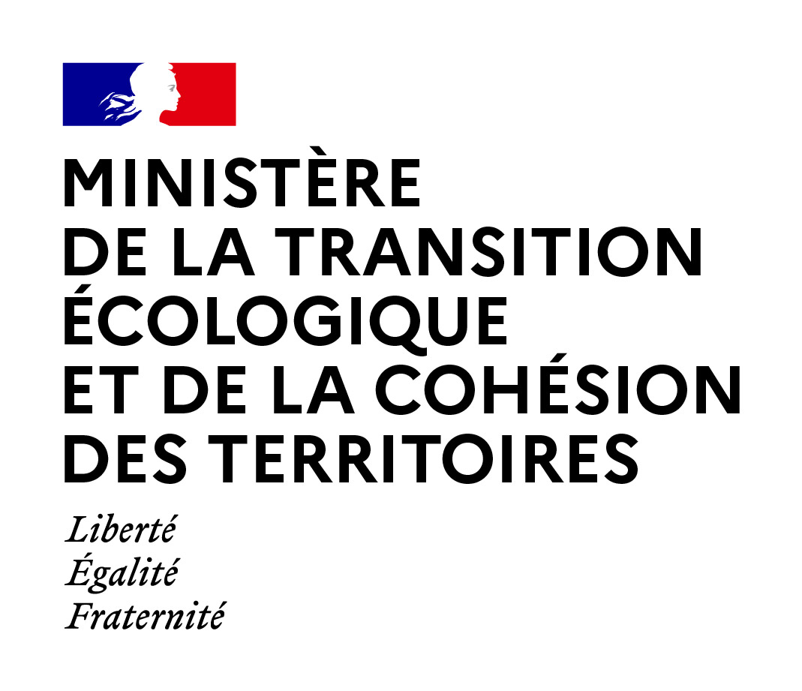

Synthèse des observations du public
Projet de décret modifiant la nomenclature des installations classées pour la protection de l’environnement
et
Projet d’arrêté ministériel de prescriptions générales applicables aux installations relevant du régime de l’enregistrement au titre de la rubrique n° 2630 (détergents, savons)
Une consultation du public a été menée par voie électronique sur le site Internet du ministère chargé de l’environnement, du 16 novembre 2022au 06 décembre 2022 inclus, sur les projets de textes susmentionnés.
Le public pouvait déposer ses commentaires et avis en suivant le lien suivant :
https://www.consultations-publiques.developpement-durable.gouv.fr/risques-technologiques-r7.html
Nombre et nature des observations reçues :
Deux contributions ont été déposées sur le site de la consultation.
Sur ces deux contributions :
- une contribution porte sur demande de précision ;
- une contribution demande la modification du périmètre de la rubrique.
Synthèse des modifications demandées :
Différentes propositions ont été faites :
- définition plus ciblée des locaux à risques ;
- suppression des solutions et gels hydro-alcooliques du périmètre de la rubrique.

Conformément au dernier alinéa du II de l’article L. 123-19-1 du code de l’environnement, la présente synthèse indique en annexe les observations du public dont il a été tenu compte.

Fait à la défense, le 12/12/2022

Annexe : observations du public dont il a été tenu compte.
Suppression des gels et solutions hydro-alcooliques de l’intitulé de la rubrique

